Acta de Constitución
HandTalk AI

Profesor: Guillermo Pinto
Integrantes: Alonso Fouilloux
Wiliams Espinoza
Valentina Gómez
Maximiliano Argomedo

Índice de Contenidos
Índice de Contenidos 1
Información del proyecto 2
Datos 2
Integrantes del proyecto 2
Patrocinadores por proyecto 2
Cronograma de hitos 2
Descripción del proyecto. 3
Descripción del proyecto 3
Propósito y Necesidad del proyecto 3
Localización 4
Posición en la que se abordará 5
Duración del proyecto 5
Etapa de ciclo de vida del proyecto 5
Descripción del alcance físico 6
Descripción del alcance general del proyecto 7
Administración del proyecto 8
Supuestos, Restricciones, Riesgos 8
Recursos 9
Estrategia 9
Comunicación y reportes 10
Criterios de Aceptación 10
Administración del cambio 11
Otras materias de interés 11
Aprobaciones y control de cambios 11

Información del proyecto

Datos
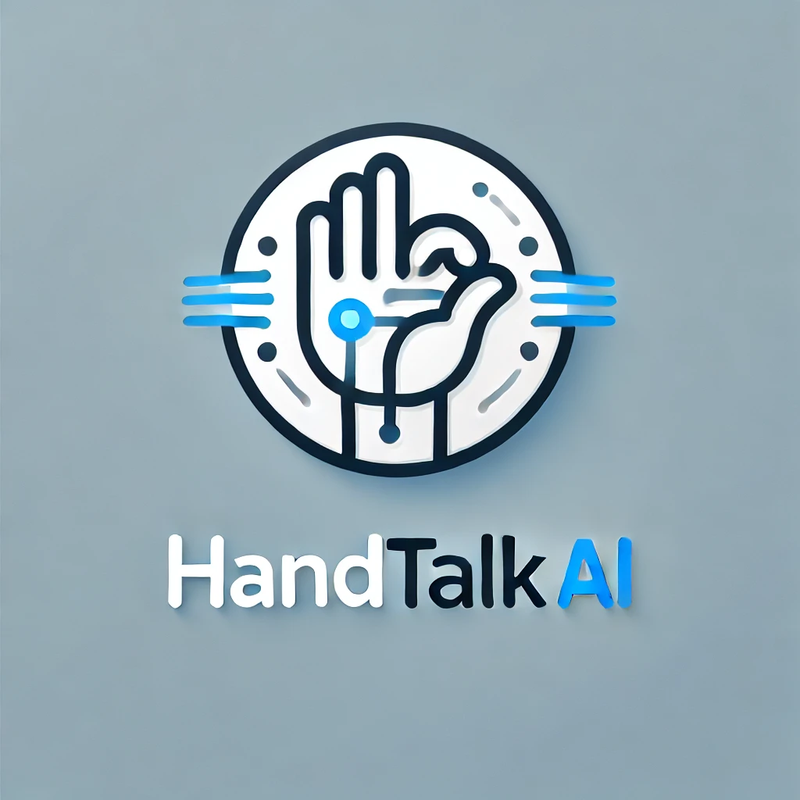 | Empresa / Organización | Duoc UC
 | Nombre del Proyecto | Handtalk AI
 | Fecha de inicio/fin | 25/03/2025
 | Cliente | Canal 13
 | Patrocinador principal | Duoc UC
 | Jefe de Proyecto | Valentina Gómez

Integrantes del proyecto
Nombre | Cargo | Departamento / División
Valentina Gómez | Jefa de Proyecto | Informática y telecomunicaciones
Alonso Fouilloux | Programador | Informática y telecomunicaciones
Maximiliano Argomedo | Programador | Informática y telecomunicaciones
Valentina Gómez | Analista | Informática y telecomunicaciones
Alonso Fouilloux | Encargado Base de datos | Informática y telecomunicaciones
Williams Espinoza | QA | Informática y telecomunicaciones
Alonso Fouilloux | Diseñador. | Informática y telecomunicaciones
Maximiliano Argomedo | Tester | Informática y telecomunicaciones

Patrocinadores por proyecto
Nombre | Cargo | Departamento / División
Duoc UC | Casa estudio | Informática y telecomunicaciones
Canal 13 | Stakeholder | --
Guillermo Pinto | Docente | Informática y telecomunicaciones

Cronograma de hitos

Hito | Fecha tope
Inicio proyecto | 25/03/2025
Presentación inicial objetivos proyecto | 26/03/2025
Entrega avance proyecto | 12-17 Mayo
Entrega final del proyecto | 16-21 Junio
Presentación final proyecto | 30/03/2025 - 05/07/2025

Descripción del proyecto.
HandTalk AI es un innovador sistema de inteligencia artificial desarrollado como parte del proyecto de título en Duoc UC Antonio Varas, inspirado en una propuesta inicial de Canal 13. Nuestro objetivo es mejorar la accesibilidad y la comunicación entre personas oyentes y la comunidad sorda mediante tecnología avanzada.

¿Cómo funciona?
El proyecto se compone de tres etapas principales:

Reconocimiento de Voz y Conversión a Texto
- La IA capta el habla y la transcribe automáticamente en texto, asegurando precisión y rapidez en la interpretación del mensaje.
Traducción Automática a Lenguaje de Señas
- El texto generado es procesado por un sistema de traducción inteligente que lo convierte en lenguaje de señas.
Interpretación por un Avatar Virtual
- Un avatar animado interpreta la traducción en tiempo real, realizando los gestos y movimientos correspondientes al lenguaje de señas según el texto recibido. Esto permite una representación visual clara y accesible para la comunidad sorda.
HandTalk AI busca reducir las barreras comunicativas entre personas sordas y oyentes en distintos entornos, como educación, atención al cliente, medios de comunicación y espacios públicos. Con esta herramienta, fomentamos la accesibilidad y la inclusión a través de la inteligencia artificial.

Descripción del proyecto

Propósito y Necesidad del proyecto
HandTalk AI busca romper las barreras de comunicación entre personas oyentes y personas sordas mediante el uso de inteligencia artificial. Su objetivo principal es facilitar la inclusión y accesibilidad en distintos ámbitos, permitiendo una interacción fluida y natural a través de la traducción automatizada de voz a lenguaje de señas mediante un avatar digital.
El proyecto no solo apunta a la traducción, sino que también promueve la igualdad de oportunidades, ayudando a la comunidad sorda a integrarse en entornos educativos, laborales y sociales sin depender exclusivamente de intérpretes humanos.
Actualmente, la comunicación entre personas sordas y oyentes sigue siendo un desafío, ya que:
- Falta de intérpretes en tiempo real: No siempre hay intérpretes de lengua de señas disponibles en instituciones públicas, centros de salud, educación o atención al cliente.
- Limitaciones en la accesibilidad digital: Muchas plataformas y servicios no cuentan con herramientas de traducción a lenguaje de señas, excluyendo a la comunidad sorda de la información y comunicación efectiva.
- Brecha tecnológica en inclusión: Mientras que la tecnología avanza en otros campos, aún hay poca innovación accesible para personas con discapacidad auditiva.

Localización
La localización de este proyecto está basada en donde se ubicará el equipo de trabajo IT para el avance del proyecto en sí, este desarrollo estará ubicado en la comuna de providencia, en donde se encuentra nuestra casa de estudio.
Duoc UC sede Antonio varas
Dirección: Antonio Varas 666, 7500961 Providencia, Región Metropolitana
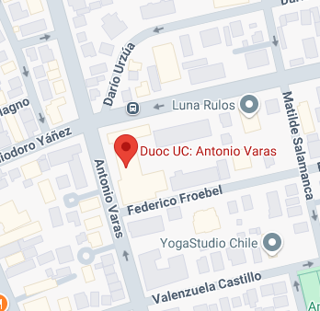

Posición en la que se abordará
El proyecto se abordará de forma interna, en conjunto al CITT de la sede, los encargados de la realización del proyecto será el equipo TI que está desarrollando el proyecto. De esta forma hará que el proyecto se realice de forma eficiente y haya una mejor comunicación con el equipo de desarrollo y el Stakeholders principal de este proyecto.
También es importante destacar que la forma de realización de este proyecto será metodología de cascada, ya que como grupo definimos que es la mejor forma de abordarlo.

Duración del proyecto

Etapa de ciclo de vida del proyecto
1. Fase de Inicio (Definición y Planificación)
- Identificación del problema: Barreras comunicativas entre personas sordas y oyentes.
- Propuesta del proyecto a partir de una idea inicial de Canal 13 y Duoc UC Antonio Varas.
- Definición de objetivos, alcance y viabilidad técnica del proyecto.
- Formación del equipo de desarrollo y asignación de roles.
- Planificación del cronograma y recursos necesarios.

2. Fase de Desarrollo (Implementación de las Etapas Técnicas)
Etapa 1: Reconocimiento de Voz y Conversión a Texto
- Investigación y selección de modelos de reconocimiento de voz.
- Desarrollo e integración de la IA que convierte el habla en texto.
- Pruebas iniciales de precisión y optimización del sistema.
Etapa 2: Traducción de Texto a Lenguaje de Señas
- Creación del sistema de traducción basado en una base de datos de señas.
- Implementación de algoritmos de procesamiento de lenguaje natural (NLP).
- Validación de la precisión en la conversión del texto a señas.
Etapa 3: Interpretación por un Avatar Virtual
- Desarrollo del avatar digital que interpreta las señas.
- Programación de movimientos y gestos realistas basados en el lenguaje de señas.
- Integración del avatar con la IA de traducción.
- Pruebas de usabilidad con personas sordas para ajustes y mejoras.

3. Fase de Pruebas y Validación
- Evaluación del rendimiento del sistema en escenarios reales.
- Corrección de errores y optimización de la IA en cada etapa.
- Recopilación de feedback de usuarios finales (personas sordas y oyentes).
- Ajustes para mejorar la precisión y fluidez del avatar.

4. Fase de Implementación y Lanzamiento
- Integración del sistema en plataformas y dispositivos compatibles.
- Pruebas finales en entornos reales (educación, atención al cliente, etc.).
- Capacitación de usuarios y difusión del proyecto.
- Lanzamiento de una versión inicial para evaluar su impacto.

Descripción del alcance físico
El alcance físico del proyecto HandTalk AI se refiere a los espacios, dispositivos y plataformas en los que se implementará y utilizará la solución tecnológica.
1. Infraestructura y Equipos
Servidores y almacenamiento en la nube para procesar el reconocimiento de voz, la traducción a lenguaje de señas y la animación del avatar en tiempo real.
Computadores y estaciones de trabajo para el desarrollo, prueba y mantenimiento del software.
2. Plataformas de Implementación
- Sistemas de Integración: Se podrá implementar en centros de atención al cliente, instituciones educativas y servicios públicos.
3. Espacios de Uso y Aplicación
- Medios de comunicación y entretenimiento: Integración con plataformas de video, streaming o televisión para accesibilidad en contenido audiovisual.
En general, el alcance físico de HandTalk AI abarca desde los dispositivos tecnológicos hasta los espacios y sectores donde puede ser implementado, asegurando una solución accesible en distintos ámbitos de la sociedad.

Descripción del alcance general del proyecto
El proyecto HandTalk AI tiene como objetivo desarrollar un sistema de inteligencia artificial capaz de convertir voz en texto, traducido al lenguaje de señas y representarlo a través de un avatar digital, facilitando la comunicación entre personas sordas y oyentes.
1. Alcance Tecnológico
- Implementación de una IA de reconocimiento de voz para transcribir conversaciones en tiempo real.
- Desarrollo de un sistema de traducción automática de texto a lenguaje de señas.
- Creación de un avatar digital interactivo que interprete y ejecute las señas de manera visual y comprensible.
- Optimización del sistema con algoritmos de procesamiento de lenguaje natural (NLP) y aprendizaje automático.
2. Alcance Funcional
- Se enfocará en la comunicación en entornos educativos, atención al cliente, salud, medios de comunicación y servicios públicos.
- Permitirá interacción en tiempo real, mejorando la accesibilidad en diversas situaciones cotidianas.
- Adaptable a diferentes variantes de lenguaje de señas, con posibilidad de actualización y expansión.
3. Alcance Geográfico
- Inicialmente, el proyecto se implementará en Chile, con potencial expansión a otros países de habla hispana.
- Se diseñará para integrarse en plataformas digitales y sistemas físicos de instituciones y empresas.
4. Alcance Temporal
- El desarrollo se dividirá en tres etapas principales (reconocimiento de voz, traducción a señas, avatar interactivo).
- Se realizarán pruebas piloto antes del lanzamiento oficial.
- Se garantizará el mantenimiento y actualización constante del sistema post-lanzamiento.
5. Alcance de Impacto
- Fomentar la inclusión y accesibilidad de personas sordas en la sociedad.
- Reducir la dependencia de intérpretes humanos en situaciones donde no están disponibles.
- Mejorar la autonomía y calidad de vida de la comunidad sorda.
- Sensibilizar a instituciones y empresas sobre la importancia de la accesibilidad en la comunicación.
HandTalk AI busca convertirse en una herramienta esencial para la comunicación accesible, aprovechando la tecnología para derribar barreras y crear un entorno más inclusivo.

Administración del proyecto

Supuestos, Restricciones, Riesgos
Supuestos del Disponibilidad de tecnología: Se cuenta con herramientas de inteligencia artificial, procesamiento de lenguaje natural y animación de avatares adecuadas para desarrollar el sistema.
- Accesibilidad a bases de datos: Existen suficientes recursos sobre lenguaje de señas para entrenar la IA con precisión.
- Interés y aceptación del usuario: Se espera que la comunidad sorda y las instituciones adopten la tecnología como una herramienta útil.
Restricciones del Proyecto
- Disponibilidad de datos de lenguaje de señas: No todas las variantes del lenguaje de señas están documentadas digitalmente, lo que puede limitar la precisión del sistema.
- Capacidad computacional: Procesar voz, traducir a señas y generar animaciones en tiempo real requiere altos recursos computacionales.
- Tiempo de desarrollo: Dado que es un proyecto de título, el tiempo para completar todas las fases puede ser limitado.
- Presupuesto: El financiamiento puede restringir el acceso a tecnologías avanzadas, servidores o herramientas de desarrollo de IA.
Riesgos del Proyecto

Técnicos
- Dificultades en el reconocimiento de voz: Ruido ambiental o acentos pueden afectar la precisión de la transcripción.
- Errores en la traducción: La conversión de texto a señas puede tener fallos si la IA no comprende correctamente el contexto.
- Limitaciones en el avatar: La representación gráfica del avatar podría no ser lo suficientemente fluida o natural para una interpretación clara.
- Latencia en el procesamiento: La conversión de voz a señas en tiempo real podría tener

Humanos y Sociales
- Resistencia al cambio: Algunos usuarios o instituciones podrían no confiar en la IA como un reemplazo efectivo de intérpretes humanos.
Económicos y de Implementación
- Falta de financiamiento: Si el proyecto no consigue respaldo financiero, su desarrollo podría verse afectado o quedar incompleto.

Recursos
Equipo de desarrollo

- Jefe de proyecto
- Analista
- Programador 1
- Encargado Base de datos
- QA
- Diseñador.

Estrategia
1. Fase de Requisitos
- Recopilación de información sobre las necesidades de la comunidad sorda y oyente.
- Definición de requisitos funcionales y no funcionales del sistema.
- Identificación de tecnologías a utilizar (IA, NLP, gráficos 3D para el avatar).
- Documentación detallada de los requerimientos.
2. Fase de Diseño
- Diseño de la arquitectura del sistema, dividiendo las tres etapas principales:
  - Reconocimiento de voz a texto
  - Traducción de texto a lenguaje de señas
  - Interpretación de señas mediante un avatar virtual
- Diseño de la interfaz de usuario y experiencia (UI/UX).
- Definición de la estructura de bases de datos y modelos de IA.
3. Fase de Implementación
- Desarrollo del módulo de reconocimiento de voz y conversión a texto.
- Implementación del traductor de texto a lenguaje de señas basado en NLP.
- Creación e integración del avatar digital para interpretar señas.
- Pruebas unitarias y ajustes en cada módulo antes de pasar a la siguiente etapa.
4. Fase de Pruebas
- Pruebas de funcionalidad en cada módulo por separado.
- Pruebas de integración para asegurar que los módulos trabajen correctamente juntos.
- Evaluación con usuarios finales (personas sordas) para verificar la calidad de la interpretación.
- Corrección de errores y optimización del sistema.
5. Fase de Implementación y Despliegue
- Lanzamiento de una versión beta para pruebas en escenarios reales.
- Ajustes finales en base a la retroalimentación de los usuarios.
- Publicación en plataformas web y móviles.
- Capacitación a usuarios e instituciones para el uso del sistema.
6. Fase de Mantenimiento y Mejora Continua
- Monitoreo del rendimiento y uso del sistema.
- Actualización del traductor con nuevas palabras y expresiones en lenguaje de señas.
- Optimización del avatar digital para mayor naturalidad en los movimientos.
- Adaptación a nuevas tecnologías para mejorar la experiencia del usuario.

Comunicación y reportes
La comunicación durante el desarrollo del proyecto será mediante reuniones semanales con los Stakeholders, el equipo de desarrollo tendrá reuniones diarias para estar al día con el avance del proyecto, esto ayudará al equipo por si hay que hacer modificaciones en el proyecto o por si el Cliente pide algún cambio.

Criterios de Aceptación
1. Reconocimiento de Voz a Texto
✅ El sistema debe transcribir la voz con al menos un 90% de precisión en entornos sin ruido excesivo.
✅ Debe reconocer diferentes acentos y variaciones en la pronunciación.
✅ El procesamiento de la voz debe ser en tiempo real, con un retraso máximo de 2 segundos.
2.Traducción de Texto a Lenguaje de Señas
✅ El sistema debe convertir el texto a una estructura gramatical adecuada para lenguaje de señas.
✅ Debe contar con un diccionario de señas actualizado para interpretar al menos el 80% del vocabulario más usado en conversaciones diarias.
✅ La IA debe ser capaz de manejar expresiones comunes y evitar traducciones literales que alteren el significado.

Administración del cambio
El proyecto al desarrollarse de forma interna y tener un contacto directo del grupo de desarrollo con el equipo IT de la empresa, los cambios que se realicen durante el tiempo de vida del proyecto serán aprobados por el jefe de proyecto, para posteriormente ser informados en la reunión con el equipo IT de la empresa. De esta forma se tendrá un contacto lineal entre jefe de proyecto y empresa.

Otras materias de interés
De haber otra materia de interés estas deberán pasar por un proceso de verificación por el jefe de proyecto.

Aprobaciones y control de cambios
Versión | Nombre | Rol | Fecha | Firma
(Esta tabla se modificará a medida que el proyecto avance, es decir cuando se vayan agregando cambios, reformulaciones al acta o del proyecto en general)

